МИНИСТЕРСТВО НАУКИ и высшего образования
РОССИЙСКОЙ ФЕДЕРАЦИИ
Федеральное государственное автономное образовательное учреждение
высшего образования
«Санкт-Петербургский политехнический университет Петра Великого»
(ФГАОУ ВО «СПбПУ»)
Институт среднего профессионального образования
Отчёт по лабораторной работе № 7
по учебной дисциплине «Системное программирование»
Тема: «Взаимоблокировки. Моделирование тупиковой ситуации и реализация метода избежания ее на примере работы с файлами.»
Выполнил(а) студент(ка)
специальности 09.09.07
Информационные системы
и программирование
III курса группы 22290907/1097
Евгений Моисеев
Васильевич
Преподаватель
Молькова Лолита Юрьевна

Санкт-Петербург,
2025

Лабораторная работа 7. Взаимоблокировки (Deadlocks).

Теоретические сведения:

Тема: 7. Взаимоблокировки. Моделирование тупиковой ситуации и реализация метода избежания ее на примере работы с файлами.

Вариант 5: База данных
Задача 1: Взаимоблокировка транзакций
Смоделировать взаимоблокировку в СУБД:
- Транзакция 1: UPDATE table1 → UPDATE table2
- Транзакция 2: UPDATE table2 → UPDATE table1
Реализовать алгоритм обнаружения deadlock и отката одной из транзакций.
Задача 2: Файл журнала транзакций
Несколько процессов записывают в журнал транзакций. Обеспечить:
- Атомарность записей
- Отсутствие взаимоблокировок
- Восстановление после сбоев
Задача 3: Читатели-писатели для файла БД
Реализовать классическую проблему "Читатели-Писатели" для файла базы данных с приоритетом записи и предотвращением взаимоблокировок.

Код:
#include <windows.h>
#include <iostream>
#include <string>
using namespace std;

// Задача 1
HANDLE m1, m2;

DWORD WINAPI T1(LPVOID) {
cout << "T1: беру mutex1\n";
WaitForSingleObject(m1, INFINITE);
Sleep(1000);

cout << "T1: жду mutex2\n";
if (WaitForSingleObject(m2, 5000) == WAIT_TIMEOUT) {
cout << "T1: deadlock! откат\n";
ReleaseMutex(m1);
return 0;
}

cout << "T1: работаю\n";
Sleep(1000);
ReleaseMutex(m2);
ReleaseMutex(m1);
cout << "T1: готово\n";
return 0;
}

DWORD WINAPI T2(LPVOID) {
cout << "T2: беру mutex2\n";
WaitForSingleObject(m2, INFINITE);
Sleep(1000);

cout << "T2: жду mutex1\n";
if (WaitForSingleObject(m1, 5000) == WAIT_TIMEOUT) {
cout << "T2: deadlock! откат\n";
ReleaseMutex(m2);
return 0;
}

cout << "T2: работаю\n";
Sleep(1000);
ReleaseMutex(m1);
ReleaseMutex(m2);
cout << "T2: готово\n";
return 0;
}

void Task1() {
cout << "\nЗадача 1\n";
m1 = CreateMutex(NULL, FALSE, NULL);
m2 = CreateMutex(NULL, FALSE, NULL);

CreateThread(NULL, 0, T1, NULL, 0, NULL);
Sleep(200);
CreateThread(NULL, 0, T2, NULL, 0, NULL);

Sleep(8000);
CloseHandle(m1); CloseHandle(m2);
}

// Задача 2
HANDLE logMutex;
void WriteLog(string s) {
WaitForSingleObject(logMutex, INFINITE);
cout << s << endl;
HANDLE f = CreateFile(L"log.txt", GENERIC_WRITE, 0, NULL, OPEN_ALWAYS, FILE_ATTRIBUTE_NORMAL, NULL);
SetFilePointer(f, 0, NULL, FILE_END);
s += "\r\n";
DWORD w;
WriteFile(f, s.c_str(), s.size(), &w, NULL);
CloseHandle(f);
ReleaseMutex(logMutex);
}

DWORD WINAPI Writer(LPVOID n) {
for (int i = 1; i <= 5; i++) {
WriteLog("поток " + to_string((LONG)n) + " запись " + to_string(i));
Sleep(100 + rand() % 200);
}
return 0;
}

void Task2() {
cout << "\nЗадача 2\n";
logMutex = CreateMutex(NULL, FALSE, NULL);
for (int i = 1; i <= 5; i++)
CreateThread(NULL, 0, Writer, (LPVOID)i, 0, NULL);
Sleep(6000);
CloseHandle(logMutex);
}

// Задача 3
HANDLE dbMutex, wrtMutex;
LONG readers = 0;

void StartRead() {
WaitForSingleObject(wrtMutex, INFINITE);
WaitForSingleObject(dbMutex, INFINITE);
readers++;
ReleaseMutex(dbMutex);
ReleaseMutex(wrtMutex);
}

void EndRead() {
WaitForSingleObject(dbMutex, INFINITE);
readers--;
if (readers == 0) ReleaseMutex(wrtMutex);
ReleaseMutex(dbMutex);
}

void StartWrite() {
WaitForSingleObject(wrtMutex, INFINITE);
}

void EndWrite() {
ReleaseMutex(wrtMutex);
}

DWORD WINAPI Reader(LPVOID param) {
LONG id = (LONG)param;
for (int i = 0; i < 4; i++) {
Sleep(rand() % 800);
StartRead();
cout << "читатель " << id << " читает\n";
EndRead();
}
return 0;
}

DWORD WINAPI Writer3(LPVOID param) {
LONG id = (LONG)param;
for (int i = 0; i < 3; i++) {
Sleep(rand() % 1200 + 300);
StartWrite();
cout << "писатель " << id << " пишет\n";

HANDLE f = CreateFile(L"db.txt", GENERIC_WRITE, 0, NULL, OPEN_ALWAYS, FILE_ATTRIBUTE_NORMAL, NULL);
SetFilePointer(f, 0, NULL, FILE_END);
string s = "writer " + to_string(id) + " " + to_string(GetTickCount()) + "\r\n";
DWORD wr;
WriteFile(f, s.c_str(), s.size(), &wr, NULL);
CloseHandle(f);

EndWrite();
}
return 0;
}

void Task3() {
cout << "\nЗадача 3\n";
srand(GetTickCount());
dbMutex = CreateMutex(NULL, FALSE, NULL);
wrtMutex = CreateMutex(NULL, FALSE, NULL);
CloseHandle(CreateFile(L"db.txt", GENERIC_WRITE, 0, NULL, CREATE_ALWAYS, FILE_ATTRIBUTE_NORMAL, NULL));

for (int i = 1; i <= 6; i++) CreateThread(NULL, 0, Reader, (LPVOID)i, 0, NULL);
for (int i = 1; i <= 3; i++) CreateThread(NULL, 0, Writer3, (LPVOID)i, 0, NULL);

Sleep(15000);
CloseHandle(dbMutex);
CloseHandle(wrtMutex);
}

int main() {
setlocale(0, "ru");

Task1();
Task2();
Task3();

return 0;
}
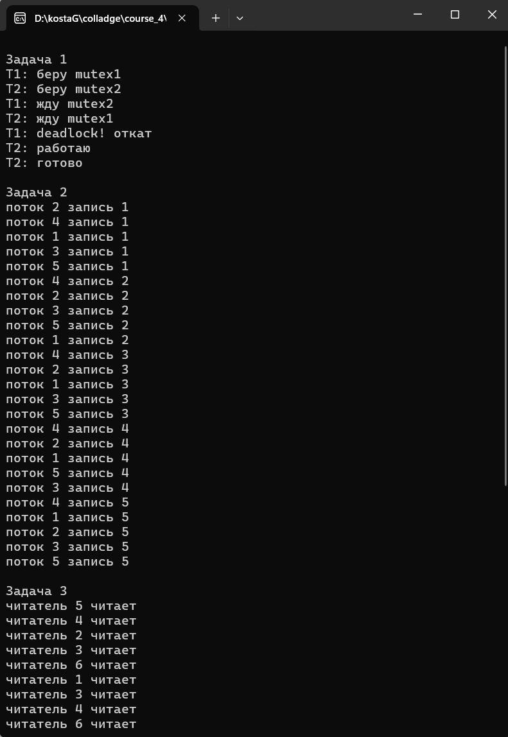
Рисунок 1 – Выполнение кода

Контрольные вопросы
  - Сформулируйте условия возникновения взаимоблокировки.
Условия возникновения взаимоблокировки заключаются в одновременном выполнении четырёх условий: ресурсы нельзя разделять, процессы удерживают часть ресурсов и ждут другие, ресурсы нельзя отобрать принудительно, и существует цикл ожидания между процессами.
  - В чем разница между предотвращением и избежанием deadlock?
Разница между предотвращением и избежанием deadlock состоит в том, что предотвращение заранее исключает одно из условий возникновения взаимоблокировки, а избежание проверяет каждое выделение ресурсов и допускает его только если система остаётся в безопасном состоянии.
  - Как алгоритм банкира предотвращает взаимоблокировки?
Алгоритм банкира предотвращает взаимоблокировки тем, что выделяет ресурсы процессу только если после этого можно будет построить безопасную последовательность завершения всех процессов.
  - Какие практические методы устранения deadlock вы использовали в работе?
Практические методы устранения deadlock, которые обычно применяются: использование мьютексов и критических секций, строгий порядок захвата ресурсов, а также применение таймаутов при ожидании блокировок.
  - Как упорядочивание ресурсов помогает избежать взаимоблокировок?
Упорядочивание ресурсов позволяет избежать взаимоблокировок, потому что процессы всегда запрашивают ресурсы в одинаковом порядке, что исключает возможность циклического ожидания.
  - В чем преимущества и недостатки использования таймаутов?
Преимущества таймаутов - простая реализация и защита от бесконечного зависания; недостатки - отсутствие гарантий полного устранения deadlock и риск ложных срабатываний, если таймаут выбран слишком маленьким.
  - Как организовать монопольный доступ к файлу в Windows?
Монопольный доступ к файлу в Windows обеспечивается с помощью CreateFile с параметром, запрещающим совместный доступ, что делает файл доступным только одному процессу.
  - Какие механизмы синхронизации наиболее эффективны для работы с файлами?
Эффективные механизмы синхронизации для работы с файлами — мьютексы, критические секции и встроенные блокировки файловой системы, поскольку они обеспечивают корректный последовательный доступ разных процессов к одному файлу.

